FHV  
**Fachhochschule Vorarlberg**  
Software and Informationengineering



**Seminararbeit**

KuBaTsch

|  |  |
| --- | --- |
| **Ausgeführt im WS2010 von:**  Balter Martin ITB09  Kuschny Daniel ITB09  Tscholl Manuel ITB09 | **Betreuer/Betreuerin:**  DI (FH) Juen Andreas |

Dornbirn, am 10.12.2010

**FHV**

**KuBaTsch**

**Projekthandbuch**

**Balter Martin, Kuschny Daniel, Tscholl Manuel**



# Inhaltsverzeichnis

[1 Inhaltsverzeichnis 3](#_Toc284944074)

[2 Änderungsverzeichnis 5](#_Toc284944075)

[3 Ansprechpartner 5](#_Toc284944076)

[4 Vorwort 6](#_Toc284944077)

[5 Preface 7](#_Toc284944078)

[6 Eidesstattliche Erklärung 8](#_Toc284944079)

[7 Projektpläne 9](#_Toc284944080)

[7.1 Projektaufrag 9](#_Toc284944081)

[7.2 Projektzieleplan 10](#_Toc284944082)

[7.3 Beschreibung Vorprojekt- und nachprojektphase 10](#_Toc284944083)

[7.4 Projektumwelt-Analyse 12](#_Toc284944084)

[7.4.1 Projektumweltengrafik 12](#_Toc284944085)

[7.4.2 Projektumweltenbeziehungen 13](#_Toc284944086)

[7.5 Projektorganigramm 14](#_Toc284944087)

[7.6 Projektstrukturplan 15](#_Toc284944088)

[7.7 Arbeitspaketspezifikation 16](#_Toc284944089)

[7.8 Projektfunktionendiagramm 23](#_Toc284944090)

[7.9 Projektmeilensteinplan 24](#_Toc284944091)

[7.10 Projektbalkenplan 25](#_Toc284944092)

[8 Phasenkonzept 26](#_Toc284944093)

[8.1 Projektmanagement 26](#_Toc284944094)

[8.2 Planung und Design 26](#_Toc284944095)

[8.3 Umsetzung 26](#_Toc284944096)

[8.4 Test 26](#_Toc284944097)

[8.5 Einführung / Verbreitung 26](#_Toc284944098)

[9 Hilfsmittel 27](#_Toc284944099)

[9.1 Java 27](#_Toc284944100)

[9.2 Eclipse 27](#_Toc284944101)

[9.3 TortoiseSVN 28](#_Toc284944102)

[9.4 Microsoft Project 2010 28](#_Toc284944103)

[9.5 Microsoft Office 2010 28](#_Toc284944104)

[9.6 Google Code 28](#_Toc284944105)

# Änderungsverzeichnis

|  |  |  |  |
| --- | --- | --- | --- |
| Version | Datum | Kürzel | Beschreibung |
| 0.1 | 10.12.2010 | dku2375 | Neuerstellung |
| 0.2 | 14.12.2010 | dku2375 | Ergänzung der Gliederung , Design, |
| 0.3 | 14.12.2010 | Mba3717 | Meilensteineplan, Arbeitspakete, PSP |
| 0.4 | 08.02.2011 | Mts3970 | Generelle Überarbeitung, Arbeitspakete |

# Ansprechpartner

|  |  |  |
| --- | --- | --- |
| Name | Rolle im Projekt | E-Mail |
| Balter Martin | Projektmanager | martin.balter@students.fhv.at |
| Kuschny Daniel | Entwickler & Designer | daniel.kuschny@students.fhv.at |
| Tscholl Manuel | Entwickler & Designer | manuel.tscholl@students.fhv.at |

# Vorwort

Das Projekt wird im Rahmen einer Seminararbeit für Algorithmen und Objektorientierte Programmierung II realisiert. Aufgabenstellung ist ein Netzwerkfähiges Programm zu erstellen das von mehreren Benutzern verwendet wird. Unteranderem soll auch darauf geachtet werden, dass das Projektmanagement an das Projekt angelehnt werden.

KuBaTsch

Der Projektname ergibt sich aus dem Namen des Teams: **Ku**schny, **Ba**lter, **Tsch**oll.

KuBaTsch ist ein Online Multiplayer Game von Quad Pack. Es bittet die Möglichkeit mit bis zu vier Spielern online zu spielen.

# Preface

The project “KuBaTsch“ is a term of paper for the course “Algorithm and Object Oriented Programming”. The content of this project is to design a multiplayer network compatible program. Further we have to plan the project with project management.

The Name “KuBaTsch” comes from the names of the team members: Kuschny, Balter, Tscholl

KuBaTsch is an online multiplayer “Ping Pong” and it is possible to play with 4 players at the same time.

# Eidesstattliche Erklärung

Ich versichere, dass ich die vorliegende Arbeit selbstständig und ohne fremde Hilfe angefertigt und mich keinen anderer, als der im beigefügten Verzeichnis angegebenen Hilfsmittel bedient habe. Alle Stellen, die wörtlich oder sinngemäß aus Veröffentlichungen entnommen wurden, sind als solche kenntlich gemacht.

|  |  |
| --- | --- |
| Dornbirn, am ……………………… | Unterschrift ……………………… |
| Dornbirn, am ……………………… | Unterschrift ……………………… |
| Dornbirn, am ……………………… | Unterschrift ……………………… |
|  |  |

# Projektpläne

## Projektaufrag

|  |  |
| --- | --- |
| Projektstartereignis   * Auswählen des Themas im Unterricht. | Projektstarttermin   * **10.12.2010** |
| Projektendereignis   * Vorführung des Projektes. | Projektendtermin   * **09.02.2011** |
| Hauptaufgaben (Projektphasen)   * Projektmanagement * Planung und Design * Umsetzung * Test * Einführung / Verbreitung |  |
| Projektauftraggeber   * Juen Andreas | Projektleiter   * **Balter Martin** |
| Projektteam   * Balter Martin, Kuschny Daniel, Tscholl Manuel | |
| Vorname Nachname (Projektauftraggeber) | Vorname Nachname (Projektleiter) |

## Projektzieleplan

|  |  |  |
| --- | --- | --- |
| Zielart | Projektziele | Adaptierte Projektziele per … |
| Hauptziele | * Funktionierende Anwendung ohne Abstürze und Bugs * Das Spiel muss Netzwerkfähig sein. (Server-Client Architektur) * Das Projekt soll einiges an Wissen im Thema Softwareentwicklung und Projektmanagement näher bringen. * Das Projekt soll eine positive Note in der späteren Bewertung erzielen * Selbstständige Projekterarbeitung * Das Spiel muss in Java geschrieben werden |  |
| Zusatzziele | * Erweiterbarkeit des Spiels * Android Kompatibilität * Spaß * Künstliche Intelligenz mit Schwierigkeitsgraden * Bonusgadges (Multiball, Speedball, Breiter Caret, Schmaler Caret) |  |
| Nicht-Ziele | * Ein P2P Kommunikationssystem entwickeln. * Entwickeln eines eigenen Protokolls für die Netzwerkübertragung (Low-Level Kommunikation) * Vorhandene Produktbasis abändern * Mehr als 4 Spieler. |  |

## Beschreibung Vorprojekt- und nachprojektphase

|  |
| --- |
| Beschreibung von Ergebnissen der Vorprojektphase   * Vor dem Projektstart wurden in Vorlesungen und Seminaren die Wissensgrundlage für das Umsetzen des Projekts erarbeitet. * Projektauftrag als Seminararbeit in Algorithmen und Objektorientierte Programmierung * Projektthemenfindung * Durch das Projekt soll eine Note für das Fach Algorithmen und Objektorientierte Programmierung sowie Projektmanagement gefunden werden. * Das Projekt muss in den Bereich der Softwareenwicklung Fallen und mit Java umgesetzt werden. Die entstehende Software muss zudem multiuserfähig (Netzwerk) sein. * Gefördert wird das Projekt von der FHV sowie den dort praktizierenden Dozenten. * Es wurden einige Beispielprojekte von den Dozenten als Beispiele ausgegeben.     *Erfahrungen aus ähnlichen Projekten*   * Maturaprojekt * Private Softwareprojekte |
| Beschreibung von Ergebnissen der Nachprojektphase   * Wird das Programm nach Beendigung / Benotung weiterentwickelt oder ist es beendet. * Projektpräsentation * Wird das Projekt als Open Source Anwendung belassen oder wird die Anwendung kommerziell weitergeführt. |

## Projektumwelt-Analyse

### Projektumweltengrafik



### Projektumweltenbeziehungen

|  |  |  |  |
| --- | --- | --- | --- |
| Umwelt | Potentiale | Konflikte | Maßnahmen |
| Daniel Kuschny | Projektbeitrag |  |  |
| Martin Balter (PM) | Projektbeitrag |  |  |
| Manuel Tscholl | Projektbeitrag |  |  |
| Juen Andreas | Controlling und Unterstützung |  |  |
| Martin Meusburger | Controlling und Unterstützung |  |  |
| FHV | Bereitstellung der Infrastruktur |  |  |
| Spieler | Projektnutzer, Feedback | Kritik | Kritikpunkte beachten und einfließen lassen |
| Google | Bereitstellung der Infrastruktur |  |  |
| Mitstudenten | Feedback |  |  |

## Projektorganigramm

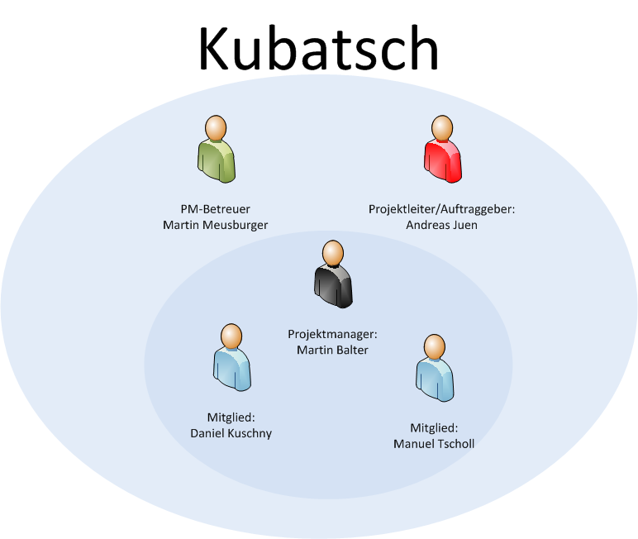

## Projektstrukturplan

## Arbeitspaketspezifikation

|  |  |
| --- | --- |
| PSP-Code, AP-Bezeichnung  1.1.2, Projektstart | AP-Inhalt  Eclipse intallieren / konfigurieren  SVN /Google Docs einrichten Microsoft Project installieren |
| AP-Ergebnisse  Alle nötigen Programme und Zusatzmaterialien sind besorgt / installiert. Layout für die Dokumentation steht fest. |
| Leistungsfortschritt  Eclipse installiert und Funktionstütig  SVN eingerichtet und verwendbar Microsoft Project installiert und eingelebt |

|  |  |
| --- | --- |
| PSP-Code, AP-Bezeichnung  1.1.3, Projekt Marketing | AP-Inhalt  Homepage (Google Code) |
| AP-Ergebnisse  Homepage für die Veröffentlichung und für Berichte während der Entwicklung. |
| Leistungsfortschritt  Homepage online und Inhalte aktuell |

|  |  |
| --- | --- |
| PSP-Code, AP-Bezeichnung  1.1.4, Projekt Controlling | AP-Inhalt |
| AP-Ergebnisse  Laufende Arbeit am Projektmanagement |
| Leistungsfortschritt |

|  |  |
| --- | --- |
| PSP-Code, AP-Bezeichnung  1.1.5, Projekt abschließen | AP-Inhalt  Dokumente vervollständigen  Absprache mit Auftraggeber  Abgabe des Projekt |
| AP-Ergebnisse  Dokumente vollständig  Funktionsfähiges Programm |
| Leistungsfortschritt  Dokumentation fertiggestellt  Programm spielbar |

|  |  |
| --- | --- |
| PSP-Code, AP-Bezeichnung  1.2.2, Evaluierung eingesetzter Bibliotheken und Technologien | AP-Inhalt  Findung verschiedener Bibliotheken für Netzwerke und Gui etc., diese danach evaluieren und für jede Kategorie eine Bibliothek finden. |
| AP-Ergebnisse  Alle Bibliotheken die für das Projekt verwendet wurden stehen fest. |
| Leistungsfortschritt  Bibliotheken Pool erstellt  auf Bibliotheken geeinigt |

|  |  |
| --- | --- |
| PSP-Code, AP-Bezeichnung  1.2.3, Module kategorisieren | AP-Inhalt  Allgemeine Module vom Framework erstellen  Beschreibung der Module |
| AP-Ergebnisse  Basis Module des Framework |
| Leistungsfortschritt  Module des Frameworks |

|  |  |
| --- | --- |
| PSP-Code, AP-Bezeichnung  1.2.4, Modellierung der Infrastruktur des Clients | AP-Inhalt  Planung des Clients in Module  Beschreibung der Module |
| AP-Ergebnisse  Module des Clients |
| Leistungsfortschritt  Module des Clients |

|  |  |
| --- | --- |
| PSP-Code, AP-Bezeichnung  1.2.5, Modellierung der Infrastruktur des Servers und Netzwerks | AP-Inhalt  Planung des Servers und des Netzwerksystems in Module  Netzwerkspezifikation |
| AP-Ergebnisse  Module für Server  Module für Netzwerk |
| Leistungsfortschritt  Module des Server  Module des Netzwerks |

|  |  |
| --- | --- |
| PSP-Code, AP-Bezeichnung  1.2.6, Arbeitspakete ausformulieren | AP-Inhalt  AP für die Basis Module erstellen  AP für die Client Module erstellen  AP für die Server Module erstellen  AP für das Netzwerk Modul erstellen |
| AP-Ergebnisse  AP für Basis Module  AP für Client Module  AP für Server Module  AP für Netzwerk Modul |
| Leistungsfortschritt  Ausformuliertes Dokument |

|  |  |
| --- | --- |
| PSP-Code, AP-Bezeichnung  1.3.2, Technische Dokumentation schreiben | AP-Inhalt  Erstellung der Technischen Dokumentation. |
| AP-Ergebnisse  Die Technische Dokumentation, im Sinne einer Weiterführung in Open Source, über das Programm ist fertig. (Klassenbeschreibungen, Programmabläufe) |
| Leistungsfortschritt  Dokumentation ist fertig |

|  |  |
| --- | --- |
| PSP-Code, AP-Bezeichnung  1.3.3, Benutzerdokumentation schreiben | AP-Inhalt  Erstellung der Benutzer Dokumentation |
| AP-Ergebnisse  Eine Dokumentation für den Benutzer damit dieser genau weiß wie er das Programm bedient. |
| Leistungsfortschritt  Dokumentation ist fertig |

|  |  |
| --- | --- |
| PSP-Code, AP-Bezeichnung  1.3.4, Design der Grafiken | AP-Inhalt  Spielgrafiken (Balken, Kugel, Hintergrund) Menügrafiken(Buttons, Schriftzüge etc.) |
| AP-Ergebnisse  Die verschiedenen Grafiken die für das Projekt benötigt werden sind fertig designed und erstellt |
| Leistungsfortschritt  Spielgrafiken  Menügrafiken |

|  |  |
| --- | --- |
| PSP-Code, AP-Bezeichnung  1.3.5, Programmierung der Basismodule | AP-Inhalt  Ausarbeitung der Module für die Basis |
| AP-Ergebnisse  Die Basismodule und Ihre Schnittstellen sind fertig und getestet. |
| Leistungsfortschritt  Fertig und getestete Basismodule |

|  |  |
| --- | --- |
| PSP-Code, AP-Bezeichnung  1.3.6, Programmierung der Zusatzfeatures | AP-Inhalt  Spezial Auslöser(mehrere Bälle, breiter Balken)  Android Kompatibilität |
| AP-Ergebnisse  Zusatzfeatures stehen zu Verfügung und sind in die Bibliotheken integriert. |
| Leistungsfortschritt  Spezial Auslöser Android Kompatibilität |

|  |  |
| --- | --- |
| PSP-Code, AP-Bezeichnung  1.3.7, Programmierung der Oberfläche | AP-Inhalt  Programmieren der GUI (Graphical User Interface)  GUI mit der Logik verknüpfen. |
| AP-Ergebnisse  Die GUI (Graphical User Interface) ist fertiggestellt. |
| Leistungsfortschritt  GUI GUI Logik |

|  |  |
| --- | --- |
| PSP-Code, AP-Bezeichnung  1.3.9, Programmierung des Netzwerkmoduls | AP-Inhalt  Programmierung der Netzwerkschnittstellen. Testen der Schnittstellen. |
| AP-Ergebnisse  Die verschiedenen Schnittstellen für Client und Server sind verfügbar und funktionieren. |
| Leistungsfortschritt  Programmierung abgeschlossen |

|  |  |
| --- | --- |
| PSP-Code, AP-Bezeichnung  1.3.10, Programmierung des Servers | AP-Inhalt  Programmierung des Servers.  Testen der wichtigsten Funktionen. |
| AP-Ergebnisse  Der Server funktioniert und der Spielclient kann auf ihn verbinden und ein Spiel startet. |
| Leistungsfortschritt  Programmierung |

|  |  |
| --- | --- |
| PSP-Code, AP-Bezeichnung  1.4.1, Schreiben von Tests | AP-Inhalt  Tests für Spielclient  Tests für Server  Tests für Netzwerkmodul |
| AP-Ergebnisse  Die Automatisierten Tests sind abgeschlossen und funktionieren mit unseren Bibliotheken. |
| Leistungsfortschritt  Spielclient Spielerclient Test geschrieben  Server Test geschrieben  Netzwerkmodule Test geschrieben |

|  |  |
| --- | --- |
| PSP-Code, AP-Bezeichnung  1.4.2, Testen des Basismoduls | AP-Inhalt  Ausgiebige Tests für das Basismodul |
| AP-Ergebnisse  Die Basismodule funktioniert Fehlerfrei und wurde mittels Eclipse auf die häufigsten Fehler getestet. |
| Leistungsfortschritt  Tests des Basismoduls beendet |

|  |  |
| --- | --- |
| PSP-Code, AP-Bezeichnung  1.4.3, Testen der Oberfläche | AP-Inhalt  Ausgiebige Tests für die Oberfläche |
| AP-Ergebnisse  Die Oberfläche funktioniert Fehlerfrei und ist komfortabel zu bedienen. |
| Leistungsfortschritt  Tests der Oberfläche beendet |

|  |  |
| --- | --- |
| PSP-Code, AP-Bezeichnung  1.4.4, Testen des Netzwerkmoduls | AP-Inhalt  Ausgiebige Tests für das Netzwerkmodul |
| AP-Ergebnisse  Das Spielen über Netzwerk funktioniert ohne Abbrüche und ohne große Verzögerung (Ping <=100ms) |
| Leistungsfortschritt  Netzwerk Module getestet Tests |

|  |  |
| --- | --- |
| PSP-Code, AP-Bezeichnung  1.4.5, Testen des Servers | AP-Inhalt  Ausgiebige Tests für den Server. |
| AP-Ergebnisse  Auf den Server können Problemlos 4 Spieler pro X Spiele beitreten und das Spiel ohne Abbrüche spielen. |
| Leistungsfortschritt  Server getestet |

|  |  |
| --- | --- |
| PSP-Code, AP-Bezeichnung  1.5.2, Veröffentlichung auf der Projektseite | AP-Inhalt  Hochladen der Dokumentation und des kompilierten Spiels auf Google Code. |
| AP-Ergebnisse  Die Dokumentation und das kompilierte Spiel stehen zum Download auf der Projekthomepage bereit und kann von jedem Interessenten heruntergeladen werden. |
| Leistungsfortschritt  Alles auf Google Code veröffentlicht |

|  |  |
| --- | --- |
| PSP-Code, AP-Bezeichnung  1.5.3, Veröffentlichung auf anderen Plattformen | AP-Inhalt  Das kompilierte Spiel wird auf verschiedenen Plattformen verbreitet. |
| AP-Ergebnisse  Das Spiel ist auf verschiedenen Download Plattformen verfügbar. (Chip.de…) |
| Leistungsfortschritt  100% Verbreitung abgeschlossen. |

## Projektfunktionendiagramm

|  |  |  |  |  |  |  |
| --- | --- | --- | --- | --- | --- | --- |
| PSP-Code | Rollen und  Umwelten  AP-Bezeichnung | Balter Martin | Kuschny Daniel | Tscholl Manuel | Juen Andreas | Meusburger Martin |
| 1.1 | Projektmanagement |  |  |  |  |  |
| 1.1.2 | Projektstart | M | M | M | D | I |
| 1.1.3 | Projektmarketing | M | D | M |  |  |
| 1.1.4 | Projekt Controlling | D |  |  |  | I |
| 1.1.5 | Projekt abschließen | D | M | M |  |  |
| 1.2 | Planung und Design |  |  |  |  |  |
| 1.2.2 | Evaluierung eingesetzter Bibliotheken und Technologien | M | D | M |  |  |
| 1.2.3 | Module kategorisieren | M | M | D |  |  |
| 1.2.4 | Modellierung der Infrastruktur des Clients | M | D | M | I |  |
| 1.2.5 | Modellierung der Infrastruktur des Servers und Netzwerkes | M | M | D | I |  |
| 1.2.6 | Arbeitspakete ausformulieren | D | M | M |  | I |
| 1.3 | Umsetzung |  |  |  |  |  |
| 1.3.2 | Technische Dokumentation schreiben | D | M | M | I |  |
| 1.3.3 | Benutzer Dokumentation schreiben |  |  |  |  |  |
| 1.3.4 | Design der Grafiken | M | D | M |  |  |
| 1.3.5 | Programmierung der Basismodele | M | D | M |  |  |
| 1.3.6 | Programmierung der Zusatzfeatures |  |  |  |  |  |
| 1.3.7 | Programmierung der Oberfläche |  | D |  | I |  |
| 1.3.9 | Programmierung des Netzwerk Moduls |  |  | D | I |  |
| 1.3.10 | Programmierung des Servers | M | M | D | I |  |

|  |  |  |  |  |  |  |
| --- | --- | --- | --- | --- | --- | --- |
| 1.4 | Test |  |  |  |  |  |
| 1.4.1 | Schreiben von Tests |  |  |  |  |  |
| 1.4.2 | Testen des Basismodules | M | M | D |  |  |
| 1.4.3 | Testen der Oberfläche | M | D | M |  |  |
| 1.4.4 | Testen des Netzwerkmoduls | M | M | D |  |  |
| 1.4.5 | Testen des Servers | D | M | M |  |  |
| 1.5 | Einführung / Verbreitung |  |  |  |  |  |
| 1.5.2 | Veröffentlichung auf der Projektseite | M | D | M |  |  |
| 1.5.2 | Veröffentlichung auf anderen Plattformen | M | D | M |  |  |
|  |  |  |  |  |  |  |

**Funktionen**D Durchführung  
M Mitarbeit  
I Information

## Projektmeilensteinplan

|  |  |  |  |  |
| --- | --- | --- | --- | --- |
| PSP-Code | Meilenstein | Basistermine | Aktuelle Plantermine | Ist Termine |
| 1.1.1 | Projekt ist gestartet | 10.12.2010 |  | 10.12.2010 |
| 1.2.1 | Start der Designphase | 20.12.2010 | 14.01.2011 | 14.01.2011 |
| 1.3.1 | Start der Entwicklungsphase | 27.12.2010 | 20.01.2011 | 20.01.2011 |
| 1.3.8 | Singleplayerentwicklung abgeschlossen | 30.01.2010 | 01.02.2011 |  |
| 1.3.11 | Programmierung abgeschlossen | 23.01.2011 | 08.02.2011 |  |
| 1.5.1 | Start der Release Phase | 07.02.2011 | 07.02.2011 |  |
| 1.1.6 | Projekt ist Veröffentlicht | 13.02.2011 | 09.02.2011 |  |

## Projektbalkenplan

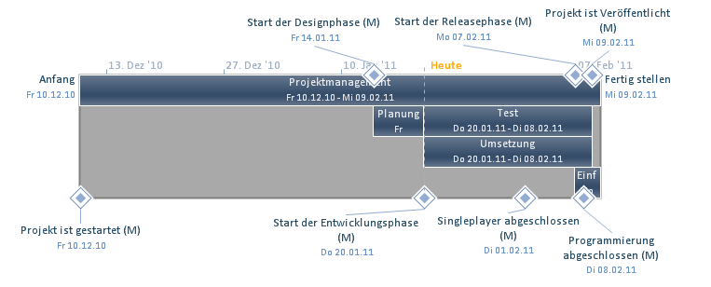

Ist Plan

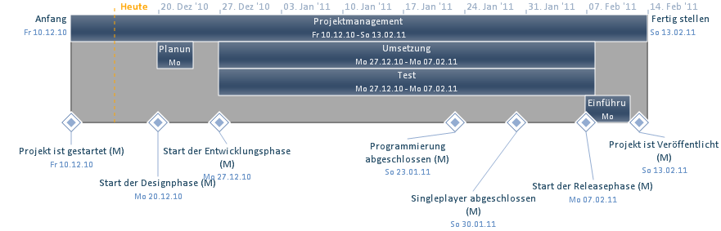

Soll Plan

# Phasenkonzept

## Projektmanagement

Die Projektmanagement Phase erstreckt sich über den gesamten Zeitraum des Projekts. Hierbei gilt es das Projekt zu vermarkten und zu veralten. In dieser Phase soll ein Projekthandbuch entstehen das den Verlauf des Projekt beschreibt und eine strukturierte Vorgehensweise vereinfacht.

## Planung und Design

In das Planungs- und Designphase soll noch kein Code geschrieben werden. Hierbei soll als erstes erörtert werden welche Bibliotheken für die Software Entwicklung verwendet werden sollen. Desweitern sollen die Module beschrieben und detailliert in UML Form für den Client und den Server dargestellt werden und eine Übersicht für diese geben.

## Umsetzung

Bei der Umsetzung soll das Software Design aus der vorigen Phase als solide Grundlage verwendet werden. Während der Umsetzungsphase soll darauf geachtet werden das die Technische Dokumentation und die Benutzer Dokumentation immer auf dem neusten Stand gehalten werden. Es soll auch darauf geachtet werden das der Code gut und Aussagekräftig dokumentiert ist. Das Design der Oberfläche soll hier umgesetzt werden und danach in das Programm einfließen.

## Test

In der Testphase werden die Module auf ihrer Stabilität getestet und die Fehler im Programm werden ausgebessert. Unter anderem kann das Programm einem Refactoring unterzogen werden wenn es Probleme mit dem Design oder mit der Struktur gibt. Schlussendlich sollten alle Module funktionstüchtig sein.

## Einführung / Verbreitung

Bei der Einführung soll das Programm an potentielle Spieler verteilt werden. Diese können dann ihr Feedback abgeben. Auf der Projekt Seite sollen die ganzen Inhalt aktualisiert werden und eine Vorschau vom Spiel präsentiert werden, für die Spieler soll es möglich sein das Spiel einfach und unkompliziert herunterzuladen.

# Hilfsmittel

## Java

|  |  |
| --- | --- |
| Java ist eine objektorientierte Programmiersprache die von der Firma Sun Mircosystems entwickelt wurde. Das besondere an Java ist, dass es Plattform unabhängig ist und somit mit dem selben Code unter verschiedenen Betriebssystem ausführbar ist. Dies ist möglich da der Java Code in einem *Bytecode* übersetzt wird, der dann vom Interpreter / Java Virtual Maschine ausgeführt wird. Die Java Virtual Maschine ist unter vielen verschiedenen Betriebssystem erhältlich und somit kann der *Bytecode* auf verschiedenen System ausgeführt werden.  Außerdem ist Java in Verbindung mit einem Webserver sehr gut geeignet, zum Entwickeln von Java Web Applikation, die jedem Browser zur Verfügung stehen. | G:\HBV Dokumentation\Bilder\090324_Java_Logo.svg.png |

## Eclipse

|  |  |
| --- | --- |
| Für die Entwicklung mit Java wurde die Entwicklungsumgebung Eclipse in der Version 3.6 verwendet. | 080806_eclipse.png |

## TortoiseSVN

|  |  |
| --- | --- |
| Tortoise SVN ist ein Programm für Windows, das sich in den Explorer einbettet. Es ermöglicht die Daten mit einem vorhandenen SVN Server zu synchronisieren. Dies ermöglichte es uns die Daten stets synchron auf allen Entwicklungssystemen zu halten. | 080806_tortoisesvn.png |

## Microsoft Project 2010

|  |  |
| --- | --- |
| Microsoft Project 2010 ist eine Projektmanagementsoftware, mit der es ermöglicht wird, einen exakten Projektplan zu erstellen. Durch zahlreiche Tools wird es dem Nutzer ermöglicht Ressourcen zu erstellen, den Ressourcen Aufgaben zuzuteilen und den Projektfortschritt bis hin zur genauen Stundenerfassung zu generieren. | http://msproject2010.files.wordpress.com/2009/11/2010-logo.jpg |

## Microsoft Office 2010

|  |  |
| --- | --- |
| Für die komplette Dokumentation stand uns Microsoft Office 2010 zur Verfügung. Es beinhaltete die Software Word, Excel und PowerPoint.  Microsoft Word 2010 wurde für die komplette Dokumentation der Projektarbeit, sowie für die Mitschriften bei sonstigen Dokumenten verwendet.  Microsoft Excel 2010 wurde für die Erstellung von Statistiken sowie für die Stundenerfassung verwendet. Microsoft PowerPoint 2010 wurde für die Erstellung der Präsentationen verwendet. | 080806_Office.png |

## Google Code

|  |  |
| --- | --- |
| Google Code ist eine Webplattform die für die Entwicklung von Software gedacht ist. Auf dieser Webplattform gibt es für Entwickler Möglichkeiten Informationen auszutauschen. Für das Projekt wurde hauptsächlich das Subversion Repository für den Austausch der Sourcen und der Dokumente verwendet. |  |